МИНИСТЕРСТВО НАУКИ И ВЫСШЕГО ОБРАЗОВАНИЯ

РОССИЙСКОЙ ФЕДЕРАЦИИ

ФЕДЕРАЛЬНОЕ ГОСУДАРСТВЕННОЕ БЮДЖЕТНОЕ ОБРАЗОВАТЕЛЬНОЕ

УЧРЕЖДЕНИЕ ВЫСШЕГО ОБРАЗОВАНИЯ

«РОССИЙСКИЙ ГОСУДАРСТВЕННЫЙ

ПЕДАГОГИЧЕСКИЙ УНИВЕРСИТЕТ им. А. И. ГЕРЦЕНА»



Основная профессиональная образовательная программа

Направление подготовки 09.03.01 Информатика и вычислительная техника

Направленность (профиль) «Технологии разработки программного обеспечения»

форма обучения – очная

**Курсовая работа**

«Разработка и публикация портфолио студента-программиста»

Обучающегося 4 курса

Гришутенко Павла Петровича

_______________________

Научный руководитель:

Старший преподаватель,

Аксютин Павел Александрович

Санкт-Петербург

2021

ОГЛАВЛЕНИЕ

Стр.

**ВВЕДЕНИЕ** **3**

ОСНОВЫ СОЗДАНИЯ ПОРТФОЛИО **4**

О портфолио 4

Особенности портфолио студента-программиста 4

Подходы в реализации портфолио 5

Электронное портфолио в интернете 6

РАБОТА НАД ПОРТФОЛИО. **8**

Формирование портфолио 8

Структура портфолио 8

Выбор сервиса для публикации 9

Процесс публикации 10

Создание отчета 12

Вывод 13

ЗАКЛЮЧЕНИЕ **14**

ЛИТЕРАТУРА **15**

# 

# ВВЕДЕНИЕ

Процесс обучения занимает значимое место в жизни человека. Благодаря обучению мы можем получить новые необходимые нам навыки для успешного выполнения возникающих задач.

Любое обучение предполагает приобретение определенных знаний и навыков. В процессе их освоения возникает потребность ведения прогресса обучения, составления конспектов, выполнения заданий. В результате такой деятельности скапливается много учебных материалов и работ. Возникает потребность в их хранении, а также в возможности продемонстрировать эти работы при необходимости.

В курсовой работе будут рассмотрены теоретические знания необходимые для составления портфолио на примере создания портфолио студента-программиста.

Предмет исследования – процесс управления разработкой приложения.

Основная цель работы заключается в рассмотрении способов представления портфолио для студента при создании собственного портфолио.

Основными задачами курсовой работы являются:

1. Рассмотрение и изучение этапов работы над портфолио, используя соответствующий теоретический материал.
2. Применение теории создания и представления результатов обучения на примере собственного портфолио.
3. Проведение анализа применяемых в разработке портфолио средств.

Поставленные задачи можно решить с использованием различных методов исследования, основными из которых являются следующие: анализ структуры курсовой работы, сбор и изучение информации о представлении научных достижений, определение способа создания портфолио студента-программиста с использованием средств информационных технологий и выполнение работы с использованием индуктивного, дедуктивного метода для понятного изложения материала.

Практическая ценность проведенного исследования состоит в том, что её результат может быть использован в качестве вспомогательного средства при разработке собственных портфолио студентами-программистами.

# ОСНОВЫ СОЗДАНИЯ ПОРТФОЛИО

В этой главе описано понятие портфолио, основные методы и подходы его создания, проанализированы некоторые методы представления материалов, а также описаны особенности портфолио студента-программиста.

## О портфолио

Под портфолио принято понимать систему хранения добавления и показа лучших работ выполненных человеком. Оно служит средством фиксации проделанной деятельности, показателем наличия определенных навыков и опыта, средством оценивания компетенций владельца портфолио. [4]

Портфолио в современной системе образования может играть важную роль и служить в качестве дополнения к результатам экзаменов, потому что оно позволяет раскрыть в большей степени навыки и знания студента, а также продемонстрировать его работу и заинтересованность в процессе обучения [1].

Портфолио может быть полезным владельцу чтобы структурировать и сохранять свои знания и результаты получения этих знаний, а для других людей, например работодателя, портфолио является средством получения необходимой информации о кандидате.

В общем смысле к задачам портфолио относится: самопрезентация, демонстрация достижений, оценка деятельности и рефлексия, обобщение своего опыта и опыта других людей[4].

## Особенности портфолио студента-программиста

Портфолио необходимый элемент обучения любого студента. На его основе оцениваются сформированные в период обучения компетенции студентов Начиная с первого курса студент обязан создать портфолио и дополнять его в период прохождения различных практик своими работами [3 ctr 76].

При создании собственного портфолио студент сталкивается с определенными нюансами в первую очередь связанною с его родом деятельности. Так у студентов-программистов можно выделить свои особые подходы при создании и публикации материалов проделанной работы.

К перечню отличительных особенностей портфолио программиста следует отнести возможности создания электронного портфолио, а также способов его демонстрации и кастомизации. При создании портфолио программиста основной упор делается на программные решения, которые были реализованы владельцем в процессе работы и обучения, а также на использованные им платформы и среды для их демонстрации.

Портфолио у студента программиста может быть важным фактором, а иногда и ключевым, при приеме на работу в качестве разработчика программного обеспечения, потому так важно соблюдать основные правила предъявляемые индустрией в процессе его реализации[6, 5-6ctr].

К основным рекомендациям к портфолио программиста можно отнести: ориентированность на демонстрацию кодовой базы, представление результатов работы в легко проверяемой форме, использование современных технологий в создании демонстрационной базы.

## Подходы в реализации портфолио

Для реализации портфолио, применяются различные типы разработки. Каждый из этих типов использует свои, свойственные ему, технологии.

Разработка бумажного портфолио может стать самым простым и понятным способом ведения своего портфолио[2 стр4]. Но работа с бумажными документами ведет к очевидным трудностям. Во-первых, бумажный материал нужно собирать и структурировать вручную. Возникает экономическая нагрузка связанная с приобретением, использованием бумажного материала и способами его хранения. Во-вторых, возникает проблема передачи этих данных кому-либо, особенно остро проблема ощущается, если вы не контактируете с человеком в реальной жизни, но по определенной причине хотите показать ему свое портфолио.

Создание электронного портфолио является решением многих проблем связанных с использованием бумажного портфолио [2 стр 5]. Использование электронных материалов удобно с точки зрения экономии пространства и времени, связанного, например, с поиском необходимой информации. В электронный формат легко можно перевести уже имеющиеся бумажные документы с помощью сканирования. А также такие данными из электронного портфолио легко можно поделится, отправив в электронном писме или предоставив доступ к облачному хранилищу.

Электронное веб-портфолио это следующий этап развития электронного портфолио. Его суть заключается в том, чтобы разместить на специализированном ресурсе свои электронные документы. Очень часто такие ресурсы публичные, что позволяет любому желающему ознакомится с вашим личным портфолио. К некоторым преимуществам веб-площадок для размещения своих материалов можно отнести стимулирование к ведению портфолио, оценка общей конкурентоспособности, развитие профессиональных навыков взаимодействия и коммуникации [2 стр 5-6].

## Электронное портфолио в интернете

Сложно подобрать инструменты удовлетворяющие запросы студента в создании и размещении портфолио в интернете. Существуют как различные сервисы специализирующиеся на этом, так и способы самостоятельно подготовить и представить все желаемые документы в каком угодно виде [5 ctr9-10].

Одним из самых эффективных средств представить свое портфолио является личный веб-ресурс, поскольку такой способ дает возможность индивидуальной настройки под нужды каждого человека. К недостатком способа можно отнести высокие трудозатраты и наличие специализированных знаний в области IT, что не является проблемой для студентов-программистов [5 ctr 10].

Не всегда бывают нужны возможности тонкой настройки, тогда хорошим решением станет использование сервисов для ведения блога.[5 ctr 11]. Такого рода портфолио обладают существенным недостатком, заключающемся в проблематичности создания нелинейной структуры размещенных материалов. Примером такого сервиса может стать google blogger.com. Сервис разработан таким образом, чтобы любой пользователь с легкостью смог разобраться в механизмах ведения и публикации информации. Блог на платформе представляет собой ленту записей в порядке даты добавления. В записи можно добавлять текст, изображения, видеоматериалы, документы, интегрировать HTML-код.

Системы управления веб-контентом являются альтернативой размещения портфолио в интернете. Яркими представителями таких сервисов являются: Google Sites, Vix, uCoz, Mahara, 4portfolio, Weebly[5 ctr 11]. Такие ресурсы можно использовать для создание своих веб-ресурсов базирующихся на разработанной платформе. Цель сервисов сделать механизмы размещения выбранной вами информации проще для обычного пользователя. Сервисы представляют собой ресурсы готовых решений, используя которые пользователь генерирует необходимый ему источник информации. Часто вид и структура информации может быть выполнена в разных формах, поэтому пользователю нужно продумать все элементы своего портфолио заранее.

1.5 Вывод

В результате разобраны основные термины и этапы работы над портфолио. Рассмотрены основные способы его реализации, которые могут быть полезны студентам-программистам Изученная теоретическая часть поможет в разработке индивидуального портфолио it-специалиста.

# РАБОТА НАД ПОРТФОЛИО.

В главе будет будут рассмотрены основные этапы работы над портфолио студента обучающегося на it-специальности.

## Формирование портфолио

Перед размещением документов из портфолио в открытых источниках необходимо провести подготовку. Основа такой подготовки - структуризация и сортировка накопленного учебно-практического материала.

Информация для публикации представлена в электронном или бумажном виде. Первый этап перенос заданий на бумажных носителях в цифровую форму. Сделать это можно или сканированием или созданием фото изображения. В данном случае будет использоваться фотосъемка из-за простоты и доступности такого средства оцифровки.

Следующий шаг разделение полученных файлов на соответствующие дисциплины и виды работ. Распределение файлов осуществляется в автоматическом или полуавтоматическом режиме путем проверки названия файла и внутреннего текстового содержания.

## Структура портфолио

После начальной подготовки цифровой копии имеющихся документов, необходимо составить и придумать четкую структуру навигации, которая способствовала бы быстрому доступу к искомым файлам портфолио. В качестве такой структуры предполагается использовать дерево каталогов следующего вида (рис. 1): в основании находятся каталоги, каждый из которых посвящен своему курсу; в каталогах курса расположены каталоги отдельных дисциплин преподаваемых в течении курса; в каталогах дисциплин расположены работы с учетом особенностей выбранной дисциплины, в определенных случаях там могут быть размещены лабораторные работы, самостоятельные задания, фрагменты записей лекционного материала, иные типы работ и файлов.

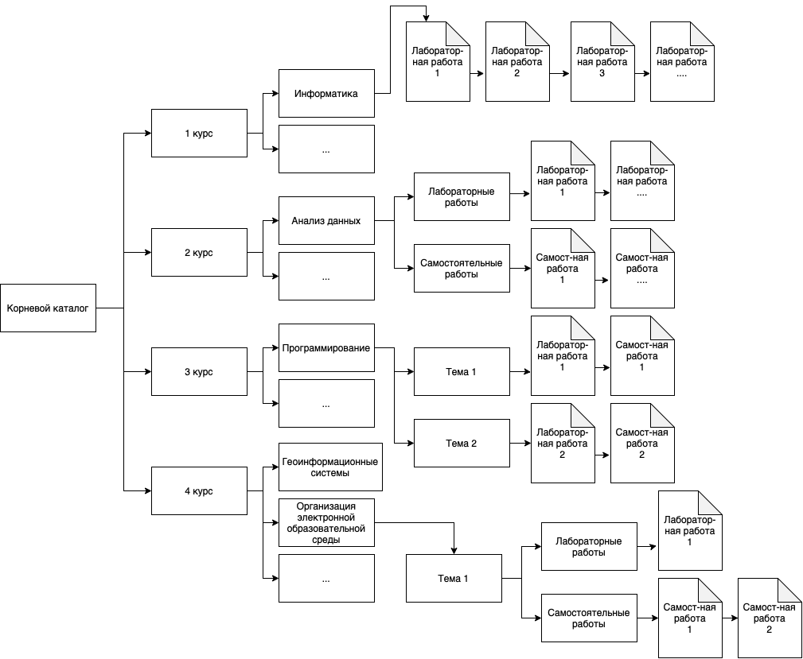Рисунок 1

Структура каждого курса может отличаться, что приводит к определенным особенностям внутри структуры портфолио. Но однозначно можно выделить наличие всех документов посвященных работе над дисциплиной в каталоге этой дисциплины.

## Выбор сервиса для публикации

Существует большое количество способов представить электронное веб-портфолио. В своей курсовой работе я выбрал использование сервиса и набора инструментов GitHub.

Сервис GitHub это ресурс для Git хостинга[7, ctr3]. Git в свою очередь является системой контроля версий. Основное отличие Git от других систем - использование отпечатков файловых данных, а не списка различий, при ведении версий файлов и каталогов продукта[7, ctr31]. Ценность такого подхода выражена быстрыми и простыми средствами работы с этой системой.

Основанный на системе Git сервис GitHub улучшает опыт взаимодействия с системой. Благодаря поддержки сообщества развитие сервиса позволило внедрить разные полезные технологии, например, использование механизмов внедрения продуктов в рабочую среду, использование системы предложений по проекту и ведение карт отчетов прогресса в разработке, использование HTML-страниц для формирования статического контента, которым люди хотят поделится в сети[10].

Сервис может отлично подойти студентам решившим оформить портфолио своих достижений с помощью Git, и вот почему: развитие инструментов платформы превратило ее в настоящую профессиональную социальную сеть, где каждый участник имеет свой личный профиль, в котором он может публиковать информацию о себе, своем опыте, своих достижениях и проектах [10]. Преимуществом сервиса является ориентированность на получение результатов от участников, это и стимулирование работы благодаря ведению статистики и ее анализа, и поддержка сообщества, у которого можно перенимать опыт и получать вектор своего развития.

Сервис невероятно полезен программистам, потому что создавался как вспомогательный ресурс для ведения программных проектов. Потому на сервисе широкий список инструментов для работы с кодом, например, поддержка форматов исходных файлов кода или поддержка механизмов автотестирования [10]. Большое сообщество создает много интересных и полезных для программистов материалов. В том числе разработчик может учится просматривая и анализируя код своих более опытных коллег. Наличие собственных описанных проектов в портфолио на GitHub, высоко ценится среди работодателей ищущих программистов.

В целом сервис GitHub кажется удобным инструментом обладающим всем необходимым набором технологий при реализации портфолио.

## Процесс публикации

Механизм публикации портфолио на платформе был реализован с помощью утилиты Git. Для того чтобы проделать такую работу необходимо добавить созданную нами структуру портфолио (рис. 2) в эту систему.

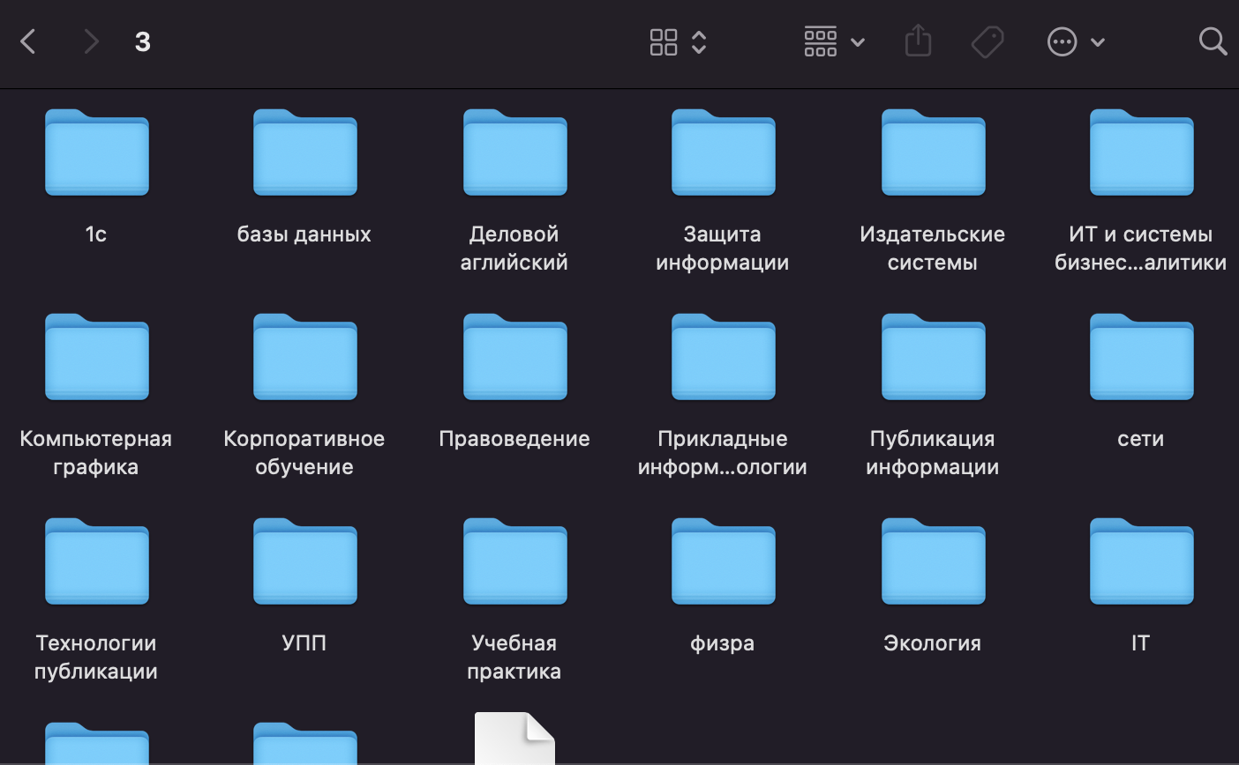

Рисунок 2

Файлы, добавленные в систему Git регистрируются, а их отпечатки сохраняются, чтобы регистрировать изменения. Дальнейшее действия требует создания аккаунта на площадке GitHab и указания данных об удаленном хранилище в системе Git. После чего происходит механизм публикации. Публикация реализуется через консольную утилиту Git (рис. 3), такой способ используют продвинутые пользователи. Если человек является простым пользователем существует приложение с графическим пользовательским интерфейсом, а также способ внесения файлов через сервис GitHub на веб-ресурсе.

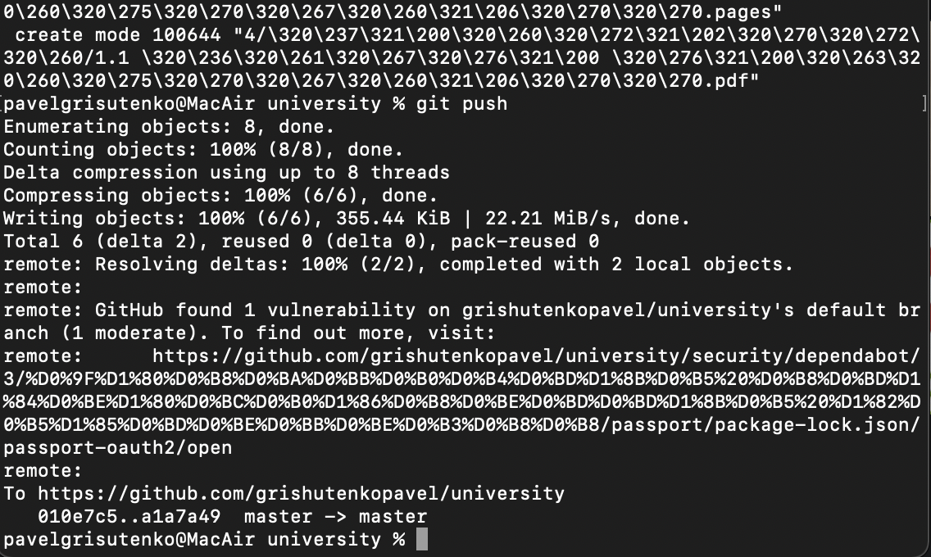

Рисунок 3

После успешной публикации файлы портфолио можно наблюдать на сайте GitHub перейдя на страницу профиля пользователя (рис. 4).

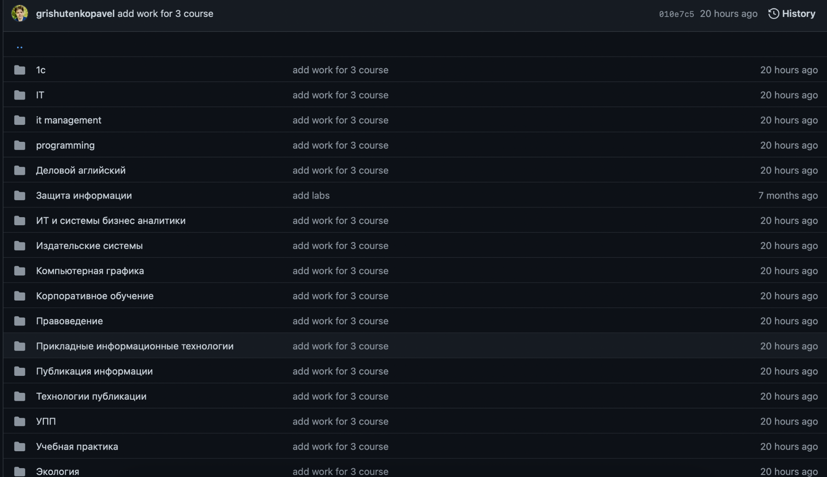

Рисунок 4

## Создание отчета

Портфолио на странице GitHub представлено в виде отдельных каталогов дисциплин, в каждом из которых находится определенный набор файлов. Иногда бывает сложно ориентироваться среди файлов особенно, если ищешь работу на определенную тему. Решить эту проблему можно просто добавив файл описания в каталог дисциплины. Такой файл будет отображаться на главной странице выбранного предмета . Если добавить в этот файл информацию о других файлах содержащихся в каталоге, можно получить удобный механизм навигации по дисциплине (рис. 5). 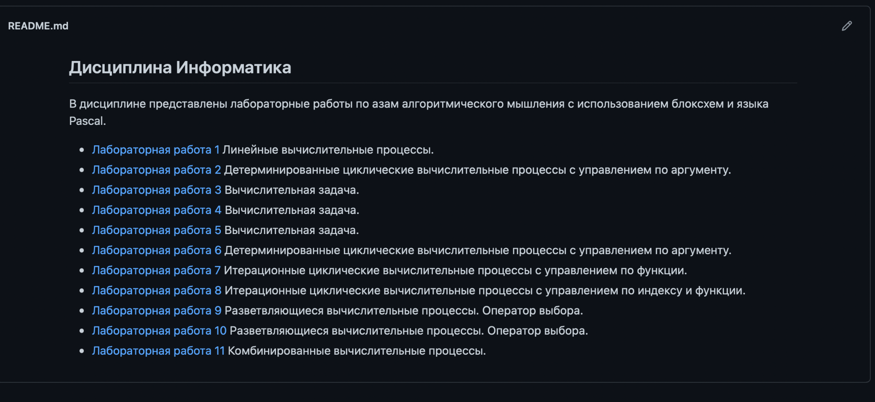

Рисунок 5

Файл навигации должен носить название README и быть в формате Markdown. Markdown представляет собой простой инструмент форматирования текста включающий возможность добавления текста, списков, ссылок, таблиц, изображений [8].

В будущем система навигации может быть усовершенствована с помощью инструмента GitHub Pages, чтобы создать статические HTML-страницы и представить информацию желаемым образом.

## Вывод

На основе полученных знаний о средствах и способах создания портфолио была создана электронная интернет версия портфолио студента-программиста. Его создание включало в себя следующие этапы: сбор документальной базы, сложившейся в период обучения; проектирование структуры портфолио, ее создание и размещение в сети; разработка вспомогательной системы навигации по документам; проведен анализ использованного при этом сервиса.

# ЗАКЛЮЧЕНИЕ

В результате выполнения работы были рассмотрены основные средства используемые при разработке портфолио. Разобраны отличия разных типов портфолио. А также проведен анализ применяемых решений.

В ходе курсовой работы были изучены этапы работы над портфолио, полученные знания использовались при демонстрации результатов собственного обучения, приведен анализ используемых в ходе работы средств.

В результате разработано веб-портфолио студента-программиста, в курсовой работе разобраны все проведенные этапы работы над ним.

В курсовой работе был представлен перечень инструментов использованных для достижения поставленных целей, таких как Git, GitHub.

# ЛИТЕРАТУРА

1. Андерсон Д. Канбан: альтернативный путь в Agile: учебное пособие. —2016—№ 1.— С. 9.

2. Беркун С. Искусство управления IT-проектами: учебное пособие. —2014—№ 1.— С. 37-39.

3 Вилли Д., Сонс Д. Фондовый рынок курс для начинающих: учебное издание. —2012—№ 1.— С. 14-17.

4. Ехлаков Ю.П. Управление программного проекта: учебное пособие. —2014 —№ 1.— С. 6, 10-12, 17-20, 26-41, 127-128.

5. Иванова Г.С. Технология программирования: учебное пособие. —2016—№ 3.— С 20-22.

6. Куликов С. Тестирование программного обеспечения. Базовый курс: учебное пособие. —2020—№ 2.— С. 18-25.

7. Купер А. Об интерфейсе. Основы проектирования взаимодействия. —2009—№ 2.— С. 339-340.

8. Локк Д. Основы управления проектами: учебное пособие. —2004—№ 1.— С. 117-128.

9. Мартин Р. Чистая архитектура: монография. —2018 —№ 1.— С. 242-246.

10. Милошевич Д. Набор инструментов для управления проектами: монография. —2008—№ 1.— С. 252-265, 405-411, 455-460.

11. Рассел Д. Арчибальд. Управление высокотехнологичными программами и проектами. —2010.—№ 3.— С. 35-37, 47.

12. Сазерленд Д. Scrum. Революционный метод управления проектами: монография. —2016—№ 1.— С. 46-55.

13. Фаулер М. UML. Основы. Краткое руководство по стандартному языку объектного моделирования: учебное пособие. —2005—№ 3.— С. 26-33, 127-130.

14. Шакон С. Pro Git: учебное пособие —2012. —№ 1.— С. 18-21.

15. ГОСТ 15.016-2016 «Система разработки и постановки продукции на производство. Техническое задание. Требования к содержанию и оформлению.» —Пкт. 6.1.